Master i Samfunnsernæring - MAME4320
Overvekt og de store folkehelsesykdommene – forebygging og helsefremming
Antall ord: 2484, ekskludert forside, innholdsfortegnelse og referanser
Kandidatnr: 703
3-6 Juni 2015

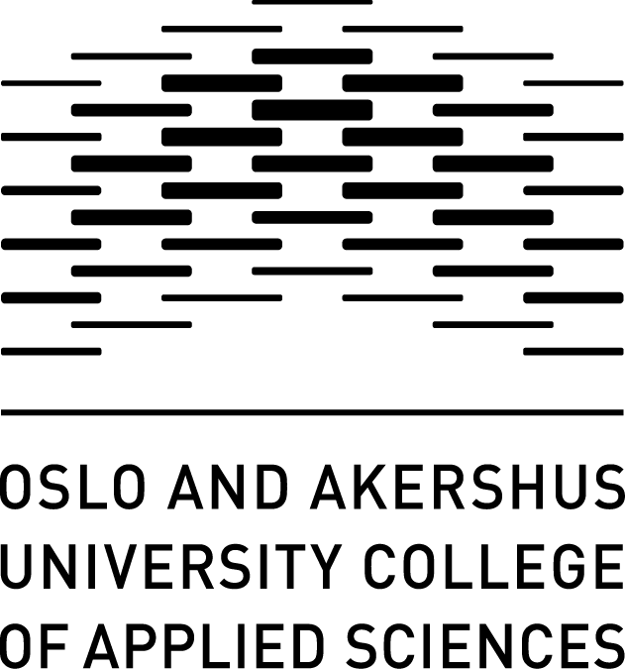

Innhold
Overvekt – bakgrunn for valg av denne tematikken 2
Hva er overvekt og fedme? 2
Ernæringstransisjon 2
Lever vi i en fedme-stimulerende miljø? 3
Sosiale ulikheter og folkehelse 4
Primær forebygging av risikofaktorer – nasjonalt og internasjonalt 5
Gratis frukt & grønt på skolen – valg av studie 5
Kan gratis frukt & grønt på skole redusere prevalens for overvekt? 6
Sluttord og egne tanker 7
Konklusjon 7
Referanser 8

Overvekt – bakgrunn for valg av denne tematikken

Hva er overvekt og fedme?
Verdens helseorginasjon (WHO) definerer fedme som en sykdom og bruker vektklassifiseringer for henholdsvis under-, normal-, overvekt og fedme. WHO bruker BMI og større enn 25 tilsvarer overvekt, 30 eller mer er fedme. BMI er den mest brukte, men er et «røft estimat» og kan variere hos individuelle individer (WHO, 2015). For dagens situasjon har WHO en dynamisk oppdatering og ble sist oppdatert januar 2015:
«I 2014 var mer enn 1,9 milliard, 18 år eller eldre overvektige. Av disse var mer enn 600 millioner sykelige overvektige (fedme). Prevalensen har doblet mellom 1980 og 2014. I 2013 var 42 millioner barn under 5 år enten overvektige eller hadde fedme. På verdensbasis har dette blitt assosiert med mer dødsfall enn undervekt» (WHO, 2015).
Overvekt skjer når energiinntaket over tid blir større enn forbruket. Energibalanse innebærer at inntaket er lik forbruket (Recommended Dietary Allowances: 10th Edition, 1989).
Overvekt og fedme har flere uheldige konsekvenser for helsen. Sammenlignet med normalvektige har disse endringer i hjertefunksjon og blodvolum og er assosiert med økt dødelighet. Overvekt øker risikoen for å utvikle diabetes type 2, hjertekar-sykdom, enkelte former for kreft, søvnapné, slitasjegikt og psykiske plager (Folkehelseinsuttittet, 2014).
Dette er et globalt og et kompleks problemstilling. Et viktig aspekt er at overvekt i selv øker risikoen for flere andre ikke-smittsomme sykdommer og er hovedgrunnen til at tematikken ble valgt. Oppgaven vil forsøke å belyse og besvare dette med et holistisk tankesett ved å diskutere det teoretiske rammeverket og bakgrunnen for utviklingen. For å forebygge risikofaktorene vil det være hensiktsmessig å forstå bakgrunnen.

Ernæringstransisjon
Ernæringtransisjonen kjennetegnes av en urbanisering som drives fra økonomisk motivasjon. Globaliseringen i verden har ført til at multinasjonale selskaper har fått innpass i flere land. I land som globaliseres øker også overvekt (Kennedy, Nantel, & Shetty, 2006). Matvarer som inneholder mye vegetabilsk fett og sukker har falt både ned i pris og blitt lettere tilgjengelig. I takt med befolkningsveksten og industrialiseringen hos tidligere U-land har dette gitt endringer i sosioøkonomiske forhold og et endret kostholdmønster. Disse endringene for den urbane befolkningen ser ut til å komme for raskt, spesielt hos lav- til middels- innkommende land. I tillegg ser det ut til å være biologiske faktorer som ytterlige forsterker risikofaktorene. Dette har medført til en «dobbel byrde» hvor flere er både overvektige og feilernærte samtidig (Barry M. Popkin, Adair, & Ng, 2012).
Ernæringtransisjonen gir bedret ernæringsstatus. Demografisk transisjon gir nedgang i dødelighet og gir flere eldre som har større risiko for aldersrelaterte sykdommer. Epidemiologisk transisjon bidrar til et bedret ernæringsstatus grunnet reduksjon av smittsomme sykdommer. Popkin påpekte at utviklingsland trenger å vektlegge disse faktorene for å være bedre rustet til å møte konsekvensene som transisjonen gir (B. M. Popkin, 2004).
I land som bytter tradisjonell kost med en mer vestlig diett sees det en økning av «ernærings-relaterte ikke-smittsomme sykdommer» (NR-NCDs). Smittsomme sykdommer går på bekostning av ikke-smittsomme (Anjana et al., 2011).
Figur 1 illustrerer med India som et eksempel hvor disse to har «møtt» hverandre midtveis.
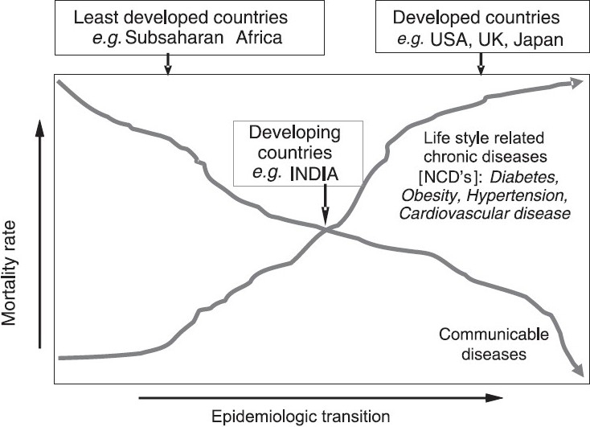
Figur 1. Epidemiologic transition of communicable vs non-communicable diseases. Hentet fra «The need for obtaining accurate nationwide estimates of diabetes prevalence in India – rationale for a national study on diabetes,» av (Anjana et al., 2011). Indian J med Res, Apr:133(4): 369-380. Copyright 2015. Gjengitt med tillatelse.

Lever vi i en fedme-stimulerende miljø?
«Obesogenicity environment» defineres som «Summen av påvirkninger fra omgivelser, muligheter eller livsbetingelser som fremmer fedme hos personer eller hos en befolkning».
Det er fra samfunnet et bredt aspekter av variabler som påvirker i begge retninger. Overvekt og fedme har ikke én årsak og miljøet spiller dermed en stor rolle. Fordi disse kan være komplekse av natur og lar seg også påvirke av veldig mange årsaker, kan det være utfordrende å identifisere variabler som er direkte ugunstige. Til tross for dette har det moderne samfunnet trolig påvirket dette miljøet negativt (Lake & Townshend, 2006).
Matindustrien har aggressive reklamekampanjer som promoterer til en kompulsiv overspising. Det er vanskelig å konkurrere med den daglige, sofistikerte og store markedsføringen til matindustrien. Reklamene oppfordrer til et økt inntak. Porsjonsstørrelsene fra flere fastfood-kjeder har økt. I tillegg til har produktene ofte forlokkende navn som indirekte bidrar til å stimulere inntaket. Sjokoladen Non-Stop eksempelvis oversettes til «ikke-stop». Et av de nyere produktene heter «Non-Stop melkesjokolade linser», veier 225gram og inneholder 490kcal per 100 som tilsvarer rundt 1100kcal.
Restauranter har blitt beskyldt for å forsterke et fedmefremkallende miljø. Bildet er allikevel ikke entydig. Disse kan være viktig arenaer for å forberede kostholdet og øke inntaket av frukt & grønt (Lake & Townshend, 2006).
Sammenhengen mellom eksponeringen fra bostedmiljøet og matmiljøet er ikke helt forstått. Hurtigmatkjedene har strategisk tilpasset seg ved å øke tilgangen til raske matløsninger som «drive-in» i bostedmiljøer som gir mer eksponering som resultat for lokalbefolkningen.
«Walkability» defineres hvorvidt et sted er vennlig å ferdes i. Er området gunstig tyder dette å ha positive effekter for både helse og økonomi. Det vil være av fordel å ha tilgang til parker, lekeplasser, treningssentre, turområder, sykkelveier og andre former som stimulerer til aktivitet i trygge omgivelser. Avstand til matbutikkene og hvor trygt disse sammen med nabolaget er å ferdes spiller også inn. Det er ønskelig med et godt lokalsamhold for å forsterke disse faktorene (Lake & Townshend, 2006).
Et tverrfaglig samarbeid mellom byplanleggere og relevant helseutdannende for å se om det foreligger et ubrukt potensiale her ettersøkes. Matmiljøet og bosted-miljøet har en rolle, men samlet trengs det mer forskning. Flere land finner her motstridende funn, som i Nord-Amerika og UK. Kulturelle forskjeller mellom disse gjør det ytterlige vanskelig å generalisere (Lake & Townshend, 2006).
Skolen er et plattform som bør fremme gunstige matvaner. I Norge har det vært press på å fjerne blant annet brusautomater og å hovedsakelig tilby vann som drikke. I UK og i New Zealand har det blitt vist at skolen domineres av usunne matvarer. Dette gjør det mer utfordrende å ta gode valg (Lake & Townshend, 2006).
Individuell genetikk er en faktor og noen undergrupper kan ha en genetisk predisposisjon for å utvikle overvekt (Folkehelseinsuttittet, 2014). Et eksempel på en genetisk faktor er ikke-vestlige innvandrergrupper som kan ha et mindre aktivitet i genet som koder for spyttenzymet amy-1. Denne påvirker metabolismen av glukose. Årsaken kan være «programmering» i det miljøet disse kommer ifra. Denne egenskapen kan gå i arv hos barna som dermed blir født i et mer «ugunstig miljø» (Mandel & Breslin, 2012).
Til tross for dette er det hovedsakelig kombinasjonen å være fysisk inaktiv og overskudd av energi som bidrar til en negativ utvikling. Vi lever i et samfunn som legger forholdende til rette for å bo i et inaktivt miljø og har ofte tilgang til energirike matvarer. (Folkehelseinsuttittet, 2014). En må ikke se seg blind på en av disse faktorene alene, men å se dette i sammenheng med hva som fremmer både inaktivitet og inntak av usunn mat.

Sosiale ulikheter og folkehelse
Den sosiale gradienten deler inn personer etter inntekt, utdanning og jobb. Deretter sammenlignes disse. Forventet levealder for begge kjønn øker i takt med høyere utdanningsnivå og lønn (Dahl, Bergsli, & van der Wel, 2014).
Sosial ulikhet gir et levekårsproblem og er både et folkehelse- så vel som et samfunnsøkonomisk problem. Det fulle potensialet forhindres og grupper med lavere hierarkisk posisjon vil få verre utgangspunkt for å få et adekvat liv. Sosiale ulikheter gir verre muligheter for disse å realisere sine livsmål og er å anse som urettferdig. Dette er også en utfordring for verdiskapning og offentlige utgifter som slikt legger press på velferdsstatens økonomiske bærekraft (Dahl et al., 2014).
I Norge har det vært en økning i sosiale ulikheter fra 1970 til 1990 og stabilisert seg mellom 1990 og 2010. Negative helseutfall kan dermed ha retrospektive årsaker som skyldes fattigdom og mangel på mat som barn (Næss, Rognerud, & Strand, 2007).
Individuell atferd påvirkes tillegg av svært mye. Som samfunnets normer, verdier, forskrifter, forskjellige kulturer og retningslinjer. Et holistisk tankesett er nødvendig og det er foreslått fire kategorier som skal gi et teoretisk rammeverk for å forklare helseulikheter. Disse er Cultural-behavioural-, materialist-, psycho-soscial- og life-course model (Shaw, 2005).

Primær forebygging av risikofaktorer – nasjonalt og internasjonalt
Internasjonalt har WHO en rapport om sosiale helsedeterimnanter. Medlemslandene blir oppfordret til å utrede konsekvensene av den offentlige politikken som omhandler fordeling av helse. Tre hovedprinsipper ble vektlagt:
1) Å forberede det daglige helsemiljøet.
2) Takle den urettferdige distribusjonen av makt, penger og ressurser.
3) Måle problemene, evaluere intervensjoner og øke kunnskapsgrunnlaget.
I tillegg bruke helsepersonell som er utdannet innen dette feltet og slik gjøre samfunnet oppmerksom rundt problemstillingene og forskningen som ligger til grunn (WHO, 2008).
I Norge er ikke-vestlige innvandre og andre med en lavere sosioøkonomisk eksempler på sårbare grupper. I 2007 ble en nasjonal strategi for å utjevne sosiale helseforskjeller lagt fram (Regjeringen, 2007). I 2012 ble initiativet tatt for å gjennomgå faktorene som påvirker disse. England på sin side har utviklet en 40års strategi for å imøtekomme fedmeproblematikken (Butland et al., 2007).

Gratis frukt & grønt på skolen – valg av studie
Norge har konkrete mål om å være et av de tre beste landene med høyest levealder og skape et samfunn som fremmer helse i hele befolkningen (Helsedirektoratet, 2014). Det foreligger anbefalinger fra det vitenskapelige miljøet for å innføre gratis skolefrukt på grunnskolen. Kunnskapoppsummeringen råder regjeringen også til dette (Dahl et al., 2014). Den tidligere regjeringen ønsket denne ordringen, men fjernet av den nye. Regjeringen har et mål om å redusere sosiale helseforskjeller. Dersom dette ønskes blir det selvmotsigende å fjerne denne ordningen. Mer sårbare undergrupper har en verre sosioøkonomisk bakgrunn og barn av disse vil ha nytte av en slik ordning. EU støtter ordningen når målet er å forhindre økt prevalens av overvekt (EU, 2015). Det er flere arenaer å nå barn og ungdom på. Skolen skiller seg ut grunnet det utgjør en større del av barns hverdag. Gode vaner fra barndommen tar en i tillegg ofte med til voksen alder.
Valget av tematikk og studie har sin bakgrunn i å argumentere for å gjeninnføre dette tiltaket. Pensumlitteraturen har vist positive effekter hvor slike ordninger er introdusert, i flere forskjellige land. For å generalisere blir en norsk studie brukt som et eksempel.

Kan gratis frukt & grønt på skole redusere prevalens for overvekt?
Bakgrunnen for studien var at både barndom og oppvekst er en gunstig tid for å promotere frukt & grønt (Bere, Klepp, & Overby, 2014). Totalt 38 skoler deltok. Intervensjonsgruppen (N=9) besto av 10-12 åringer fra to fylker, Telemark og Hedmark og fant sted i 2001. Nye follow-up studier ble utført i 2005 og 2009. Kohorten inkluderte totalt 1950 elever hvorav 966 var jenter og 984 var gutter. I 2005 deltok 1602, i 2009 deltok 320 hvorav 282 hadde deltatt siden 2005.
Ingen signifikant forskjell ble sett etter 4 år mellom gruppene for BMI, opplevd vektstatus og inntaket av frukt og grønt. Etter 7 år var det 40% mindre overvektige hos intervensjon, sammenlignet mot kontroll. Figur 2 viser baseline, og follow up fra 2005 og 207.
Forekomsten av overvekt var 15% og 25% i de respektive to gruppene (p =0.4). Oddsratio for overvekt var 0.52 (95-% CI: 0.28-0.97) for intervensjon sammenlignet mot kontroll. Ved justering ble ikke denne assosiasjonen lengre statistisk signifikant, men en trend kunne sees.
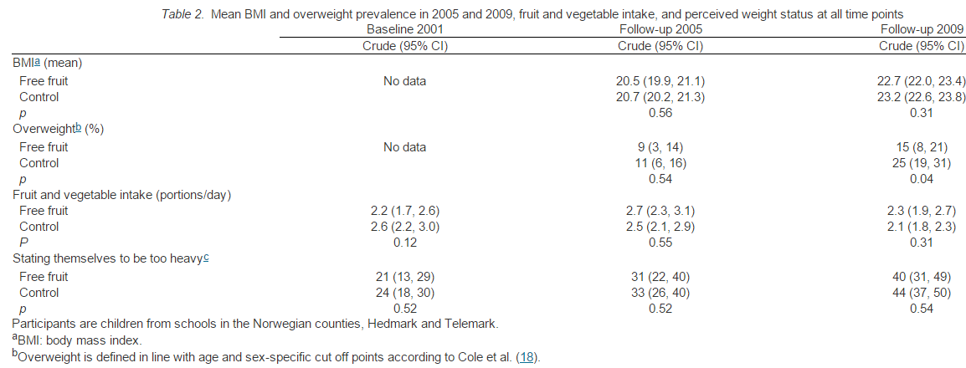
Figur 2. Resultater. Hentet fra «Free school fruit: can an extra piece of fruit every school day contribute to the prevention of future weight gain? A cluster randomized trial,» av Bere, Klepp, & Overby, 2014, food & nutrition, volum 58. Copyright 2015. Gjengitt med tillatelse
Studien har flere begrensinger. Både fruktinntak, høyde og vekt var selvrapportert etter både fire og syv år. Som Figur 2 viser mangler det ved baseline data for vekt. Forfatterne skriver at dette trolig ikke har en betydning da det var ingen forskjeller mellom gruppene på baseline og vil heller ikke påvirke utfallet av studien. Barn i intervensjonsgruppen hadde også foreldre med høyere utdanning, disse kan ha hatt bedre forutsetninger for et sunt kosthold. Styrkeberegningene som ligger til rede var gjort under premisset om nok deltagere i oppfølgingsstudien. Kun 16% (N=320) deltok som kan ha gitt et falskt negativt resultat, det vil si at en ikke finner en effekt som egentlig var der, en type-2 feil.

Studien genererer langtids-data for hvordan inntaket av frukt & grønt kan utarte seg i løpet av barndommen. Det mangler ifølge forfatterne langtidsstudier som ser på slike sammenhenger hos målgruppen. Utviklingen av ugunstige matvaner kan oppstå tidlig og følges inn til voksen alder. Sårbare grupper som ikke-vestlige innvandrerbarn kan være mer utsatt (Næss et al., 2007). Forfatterne av denne studien konkluderer med at dette gir holdepunkter for at gratis frukt kan forebygge fremtidig overvekt hos norske skolebarn.
En annen norsk studie har demonstrert at ved å øke inntaket av gratis skolefrukt går dette på bekostning av andre energirike matvarer, også hos barn med lav sosioøkonomisk status (Overby, Klepp, & Bere, 2012). Resultatene fra (Bere et al., 2014) må sees i sammenheng med både denne og helheten av litteraturen. Det er vist at gratis skolefrukt er mer effektivt for å innta skolebarns inntak av frukt & grønt, sammenlignet med andre former for abonnementsordninger. Kostandene satt opp mot effektivitet vil være høyest med gratis skolefrukt. Kapitel 3.7.4. (vedlegg 7) utdyper fem modeller hvor skolemåltid med medbrakt matpakke, gratis frukt eller grønnsak kommer best ut (Kunnskapsdepartementet, 2006).
Det eksisterer gode nok holdepunkter for å revurdere innføringen av denne ordningen.

Sluttord og egne tanker
Samfunnsernæring besitter god og unik kunnskap som kan bremse og stoppe dagens fedmeepidemi. Fokuset vårt er mer primordial, snarere enn sekundær forebygging og slik best forhindre at overvekt oppstår. Det bør være målet. Tidligere har det vært fokus rundt farmakologisk utdannelse samt atferdersintervensjoner med begrensende resultater. Å dokumentere en effekt av ulike metoder for vektreduksjon er krevende. Som en konsekvens finnes det mye litteratur om ulike metoder for vektreduksjon. Lite av dette har den samme kvaliteten av vitenskapelig dokumentasjon sammenlignet med andre helseråd.
Hvor ligger hovedansvaret? «Spis mindre og beveg deg mer» blir for reduksjonistisk. Få overvektige ønsker å være det. Det hjelper lite om befolkningen blir lært opp til å bli «gode sjåfører» om «veiene» som staten har ansvar for, mangler vedlikehold og dermed blir utrygt å ferdes i. Å etablere en dedikert etat som er ansvarlig for fedme nasjonalt anbefales.
Norge med den relative nye studieretningen Samfunnsernæring vil kunne bidra positivt her (Lean, Gruer, Alberti, & Sattar, 2006).
Det trengs å forstå for å legge til rette et miljø som oppfordrer til å nå de daglige anbefalingene rundt fysisk aktivitet. Det anbefales en aktiv bruk av prising for å få folk til å velge sunn mat. Det anbefales regulering av salg og markedsføring av usunne matprodukter, spesielt mot barn og unge som er en lettere påvirkelig gruppe i samfunnet.

Konklusjon
Evidensbasert ernærings-sensitiv politikk bør promoteres. Innføring av gratis frukt & grønt til alle barn og ungdom i grunnskolen kan virke forebyggende mot overvekt. Tematikken er kompleks og trengs å forstås på både makro- og mikronivå for å lage gode intervensjoner.

Referanser
Anjana, R. M., Ali, M. K., Pradeepa, R., Deepa, M., Datta, M., Unnikrishnan, R., . . . Mohan, V. (2011). The need for obtaining accurate nationwide estimates of diabetes prevalence in India - rationale for a national study on diabetes. Indian J Med Res, 133, 369-380.
Bere, E., Klepp, K. I., & Overby, N. C. (2014). Free school fruit: can an extra piece of fruit every school day contribute to the prevention of future weight gain? A cluster randomized trial. Food Nutr Res, 58. doi: 10.3402/fnr.v58.23194
Butland, B., Jebb, S., Kopelman, P., McPherson, K., Thomas, S., Mardell, J., & Parry, V. (2007). Tackling Obesities: Future Choices: Project Report: Citeseer.
Dahl, E., Bergsli, H., & van der Wel, K. (2014). Sosial ulikhet i helse: En norsk kunnskapsoversikt. Oslo: Høgskolen i Oslo og Akershus, Fakultet for samfunnsfag/Sosialforsk.
EU. (2015). Agriculture and Rural Development - Fruit and vegetables: Free distribution. Retrieved 04.06.2015, from http://ec.europa.eu/agriculture/fruit-and-vegetables/free-distribution/index_en.htm
Folkehelseinsuttittet. (2014, 09.04.2015). Overvekt og fedme - Folkehelserapporten 2014. Retrieved 03.06.2015, from http://www.fhi.no/artikler/?id=110553
Helsedirektoratet. (2014). Samfunnsutvikling for god folkehelse (2014-2018). Retrieved 04.06.2015, from https://helsedirektoratet.no/Lists/Publikasjoner/Attachments/311/Samfunnsutvikling-for-god-folkehelse-IS-2203.pdf
Kennedy, G., Nantel, G., & Shetty, P. (2006). The double burden of malnutrition: case studies from six developing countries. Rome: Nutrition Planning, Assessment and Evaluation Service, Food and Agriculture Organization of the United Nations.
Kunnskapsdepartementet. (2006). Skolemåltidet i grunnskolen. Nytte- og kostnadsvirkninger og vurderinger av ulike skolemåltidsmodeller. Retrieved 04.06.2015, from https://www.regjeringen.no/globalassets/upload/kilde/kd/rap/2006/0008/ddd/pdfv/284882-skolemaltid_26.06.06.pdf
Lake, A., & Townshend, T. (2006). Obesogenic environments: exploring the built and food environments. J R Soc Promot Health, 126(6), 262-267.
Lean, M., Gruer, L., Alberti, G., & Sattar, N. (2006). Obesity—can we turn the tide? BMJ : British Medical Journal, 333(7581), 1261-1264. doi: 10.1136/bmj.39049.626076.68
Mandel, A. L., & Breslin, P. A. (2012). High endogenous salivary amylase activity is associated with improved glycemic homeostasis following starch ingestion in adults. J Nutr, 142(5), 853-858. doi: 10.3945/jn.111.156984
Næss, Ø., Rognerud, M., & Strand, B. H. (2007). Sosial ulikhet i helse: en faktarapport. Oslo: Nasjonalt folkehelseinstitutt.
Overby, N. C., Klepp, K. I., & Bere, E. (2012). Introduction of a school fruit program is associated with reduced frequency of consumption of unhealthy snacks. Am J Clin Nutr, 96(5), 1100-1103. doi: 10.3945/ajcn.111.033399
Popkin, B. M. (2004). The nutrition transition: an overview of world patterns of change. Nutr Rev, 62(7 Pt 2), S140-143.
Popkin, B. M., Adair, L. S., & Ng, S. W. (2012). NOW AND THEN: The Global Nutrition Transition: The Pandemic of Obesity in Developing Countries. Nutrition Reviews, 70(1), 3-21. doi: 10.1111/j.1753-4887.2011.00456.x
Recommended Dietary Allowances: 10th Edition. (1989). Washington DC: 1989 by the National Academy of Sciences.
Regjeringen. (2007). Del 3 Oppfølging av Nasjonal helseplan (2007-2010). St.prp. nr. 1 (2007-2008). from https://www.regjeringen.no/nb/dokumenter/stprp-nr-1-2007-2008-/id483671/?docId=STP200720080001HODDDDEPIS&q=&navchap=1&ch=3
Shaw, M. (2005). Health Inequality: An Introduction to Theories, Concepts and Methods. Mel Bartley. Cambridge: Polity Press, 2004, pp. 224, £16.99 (PB), ISBN: 0745627803. International Journal of Epidemiology, 34(2), 500-502. doi: 10.1093/ije/dyi053
WHO. (2008). Closing the Gap in a Generation: Health Equity Through Action on the Social Determinants of Health: Commission on Social Determinants of Health Final Report: WHO.
WHO. (2015, Januar 2015). WHO'obesity and overweight. Retrieved 03.06.2015, from http://www.who.int/mediacentre/factsheets/fs311/en/

